V 0562/MO1

S/OM/6566/24/SoV/PČ

Níže uvedeného dne, měsíce a roku uzavřely osoby dle svého vlastního prohlášení svéprávné k právním jednáním

**statutární město Pardubice, IČO: 002 74 046**

se sídlem v Pardubicích, Pernštýnské nám. 1, PSČ 530 21

zastoupené Ing. Miroslavem Macelou, vedoucím oddělení pozemků a převodu nemovitostí Magistrátu města Pardubic, a to na základě čl. 10 odst. 1 a odst. 6 a čl. 12 směrnice č. 6/2024 Organizační řád v platném znění *(dále jen půjčíte!)*

**a**

**Pardubický kraj,** se sídlem Komenského náměstí 125, 532 11 Pardubice **IČO: 708 92 822** zastoupený JUDr. Martinem Netolickým, Ph.D., hejtmanem *(dále jen vypůjčitel)*

tuto

smlouvu o výpůjčce

v souladu s ustanovením § 2193 a násl. zákona č. 89/2012 Sb., občanský zákoník v platném znění

**Prohlášení smluvních stran**

1. Půjčitel prohlašuje, že je výlučným vlastníkem pozemků označených jako p. p. č. **683/13** ostatní plocha - ostatní komunikace, **p. p. č. 2772/25** ostatní plocha - ostatní komunikace a **p. p. č. 2772/26** ostatní plocha - ostatní komunikace, **vše v obci a k. ú. Pardubice.**

**Předmět výpůjčky**

1. Půjčitel přenechává bezplatně do výpůjčky vypůjčiteli k užívání **část o výměře 80 m2** pozemku označeného jako **p. p. č. 683/13, část o výměře 0,2 m2** pozemku označeného jako **p. p. č. 2772/25** a **část o výměře 0,2 m2** pozemku označeného jako **p. p. č. 2772/26, vše v k. ú. Pardubice,** a to tak, jak je zakresleno na snímku katastrální mapy - příloha č. 1 této smlouvy (dále společně jen jako **„předmět výpůjčky“),** za účelem **stavebních úprav chodníku a zřízení sjezdu v ul. Ke Tvrzi a vybudování nového chodníku - připojení na chodník v ul. Štrossova v rámci akce „Pardubické vývojové inovační centrum (PARvic)“** dle zákresu, který je přílohou č. 2 této smlouvy (dále jen **„Stavba“).**
2. Vypůjčitel je povinen realizovat Stavbu v souladu s podmínkami a technickými parametry uvedenými v *„Zásadách výstavby technické infrastruktury určené pro následný převod do majetku města“* a v *„Zásadách pro povolování sjezdů na účelové komunikace v majetku města“* v platném znění, se kterými se vypůjčitel ke dni podpisu této smlouvy seznámil a podpisem smlouvy toto stvrzuje.
3. Vypůjčitel prohlašuje, že je mu stav předmětu výpůjčky dobře znám, neboť si jej prohlédl před uzavřením této smlouvy a potvrzuje, že je ve stavu způsobilém k řádnému užívání podle této smlouvy.

Stránka 1 z 7

V_0562/MO1

S/OM/6566/24/SoV/PČ

1. Tato smlouva o výpůjčce slouží jako podklad křížení před stavebním úřadem pro účely vydání příslušného rozhodnutí pro předmětnou Stavbu.

Doba trvání výpůjčky

1. Výpůjčka se uzavírá na **dobu určitou, a to do dne uzavření smlouvy o převodu vybudované Stavby** z vlastnictví vypůjčitele do vlastnictví půjčitele v souladu s čl. IV odst.

2 této smlouvy, případně **do uplynutí 1 roku od vydání Kolaudačního rozhodnutí** na Stavbu, a to podle toho, která z těchto událostí nastane dřív, **nejdéle však na dobu 5 let ode dne účinnosti této smlouvy.**

Závazky smluvních stran

1. Vypůjčitel se zavazuje bez zbytečného odkladu, nejpozději **však do 1 měsíce** po nabytí právní moci kolaudačního souhlasu/rozhodnutí, popř. po vydání alternativního užívacího titulu na Stavbu (dále jenom ***„Kolaudační rozhodnutí)*** doložit půjčiteli, a to konkrétně Odboru dopravy Magistrátu města Pardubic (dále jenom „Odbor dopravy MmP“) **kolaudační rozhodnutí a další listiny v souladu s čl. IV** Zásad výstavby technické infrastruktury určené pro následný převod do majetku města. Vypůjčitel je v případě porušení této povinnosti povinen uhradit půjčiteli smluvní pokutu ve **výši 5.000,- Kč.**
2. Vypůjčitel se zavazuje převést bez zbytečného odkladu po nabytí právní moci Kolaudačního rozhodnutí, nejpozději však do 6 měsíců ode dne nabytí právní moci kolaudačního rozhodnutí vybudovanou Stavbu do vlastnictví půjčitele, a to za kupní cenu **1.000,-Kč (+ případné DPH)** stanovenou na základě Zásad výstavby technické infrastruktury určené pro následný převod do majetku města. Kupní smlouva **bude uzavřena se statutárním městem Pardubice prostřednictvím Odboru dopravy MmP.** O předání a převzetí Stavby a předmětu výpůjčky bude vyhotoven písemný protokol, který vyhotoví Odbor dopravy MmP. Kupní smlouvu nelze uzavřít dříve, než budou doloženy listiny vyžadované dle čl. IV. odst. 1 této smlouvy.
3. Smluvní strany jsou si vědomy, že výše uvedené podmínky nejsou závazkem s povahou smlouvy o smlouvě budoucí a veškeré budoucí majetkoprávní vypořádání podléhá předchozímu schválení v příslušných orgánech statutárního města Pardubice a bude probíhat v souladu se zákonem č. 128/2000 Sb., o obcích, ve znění pozdějších předpisů.
4. Tato smlouva o výpůjčce **nenahrazuje** souhlas vlastníka pozemku s kácením dřevin rostoucích na předmětu výpůjčky a nezakládá automaticky nárok vypůjčitele na vydání takového souhlasu.
5. Vypůjčitel **není oprávněn přenechat předmět výpůjčky** do užívání bezplatně nebo za úhradu jiné právnické či fyzické osobě.
6. Vypůjčitel se dále zavazuje:
7. nejpozději do 6 měsíců ode dne podpisu této smlouvy zahájit na příslušném stavebním úřadě řízení o povolení Stavby a zajistit si tak vydání příslušného rozhodnutí stavebního úřadu povolujícího Stavbu,
8. doložit půjčiteli veškerá rozhodnutí, případně opatření příslušného stavebního úřadu týkající se předmětné Stavby,
9. udržovat předmět výpůjčky čistý, včetně odstraňování spadaného listí, sněhu a odpadků,
10. respektovat v rámci své stavební činnosti prováděné v souladu s touto smlouvou všechna omezení vyplývající z věcných práv váznoucích na předmětu výpůjčky, která

Stránka 2 z 7

V 0562/MO1

S/OM/6566/24/SoV/PČ

jsou uvedena na LV č. 50001 pro k. ú. Pardubice. Bez souhlasu oprávněných z věcných práv nemůže být do těchto práv zasaženo.

7. Vypůjčitel je oprávněn užívat předmět výpůjčky pouze k účelu stanovenému v čl. II. této smlouvy, vycházejícího z jeho povahy a stavebního určení, aby nedocházelo kjeho poškození či nadměrnému opotřebení. Předmět výpůjčky nesmí být využíván k výrobě, manipulaci a skladování výbušnin, prudce hořlavých materiálů, jedů, drog a k dalším činnostem, které ohrožují či negativně působí na životní prostředí (prach, hluk či exhalace, apod.).

8. Vypůjčitel je povinen pod sankcí smluvní pokuty ve výši **10.000,- Kč** se zdržet všeho, čímž by způsoboval imise ve smyslu ustanovení § 1013 zákona č. 89/2012 Sb., občanský zákoník v platném znění, s výjimkou běžných imisí vzniklých v důsledku stavebních prací při realizaci stavby. Toto ujednání pak nemá vliv na nárok půjčitele na náhradu škody.

9. **Jakékoli jiné změny na předmětu výpůjčky, další stavby či stavební či terénní úpravy, umístění reklamy či informačního zařízení,** lze provádět pouze na základě předchozího písemného souhlasu půjčitele, jehož součástí bude i ujednání smluvních stran o tom, zda mají být úpravy k datu ukončení výpůjčky odstraněny, či ujednání o vzájemném vyrovnání z důvodu zhodnocení předmětu výpůjčky. Po udělení takového písemného souhlasu pak vypůjčitel úpravy provádí na svůj náklad. Bez písemného předchozího souhlasu není vypůjčitel oprávněn změny na předmětu výpůjčky provést a nemá nárok na vyrovnání případného zhodnocení předmětu výpůjčky.

10. Za organizaci a zajištění požární ochrany, bezpečnosti a ochrany zdraví při práci, ochrany životního prostředí a hygieny v souladu s platnými předpisy odpovídá na předmětu výpůjčky vypůjčitel. Půjčitel je oprávněn dodržování právních předpisů kontrolovat.

11. Vypůjčitel nemá nárok na úhradu vynaložených nákladů spojených s užíváním a údržbou předmětu výpůjčky, výstavbou provedenou v souladu s touto smlouvou ani vynaložených nákladů souvisejících s vydáním příslušných rozhodnutí pro Stavbu, a to ani v případě, že nebudou tato rozhodnutí příslušnými orgány vydána. Obvyklé náklady spojené s užíváním předmětu výpůjčky nese vypůjčitel ze svého. Vypůjčitel výslovně prohlašuje, že nebude po půjčiteli požadovat náhradu za zhodnocení předmětných pozemků dle případné analogické aplikace ust. § 2220 zákona č. 89/2012 Sb., občanského zákoníku, ani jinou protihodnotu toho, oč se zvýšila hodnota předmětných pozemků v souvislosti s jeho užíváním předmětu výpůjčky, ani jinou obdobnou náhradu. Vypůjčitel se podpisem této smlouvy takových nároků výslovně vzdává.

12. Za škody způsobené na předmětu výpůjčky zodpovídá vypůjčitel.

**Ukončení smlouvy**

1. Tato smlouva zaniká převodem vybudované Stavby z vlastnictví vypůjčitele do vlastnictví půjčitele, případně uplynutím 1 roku od vydání Kolaudačního rozhodnutí na Stavbu, **nejpozději však uplynutím 5 let** ode dne účinnosti této smlouvy. Smlouvu lze popřípadě ukončit dříve dohodou smluvních stran.
2. Smluvní strany se výslovně dohodly na vyloučení automatického obnovení smlouvy o výpůjčce a ujednávají si, že výpůjčka končí uplynutím výpovědní doby nebo k dohodnutému datu, a to bez ohledu na aktivitu půjčitele. Skutečnost, že by vypůjčitel případně užíval předmět výpůjčky i po uplynutí ujednané doby nemá za následek opětovné uzavření smlouvy o výpůjčce. Toto ujednání je zároveň sdělením půjčitele, že další užívání předmětu výpůjčky vypůjčitelem nebude pokládáno za opětovné uzavření smlouvy o výpůjčce.
3. Půjčitel si vyhrazuje právo ukončit smlouvu o výpůjčce **výpovědí s jednoměsíční výpovědní dobou,** jež počne běžet od prvého dne měsíce následujícího po měsíci, ve

Stránka 3 z 7

V 0562/MO1

S/OM/6566/24/SoV/PČ

kterém byla doručena výpověď a domáhat se předčasného vrácení předmětu výpůjčky, pokud:

1. vypůjčitel užívá předmět výpůjčky v rozporu se smlouvou o výpůjčce,
2. vypůjčitel přenechal předmět výpůjčky do užívání bezplatně nebo za úhradu jiné právnické či fyzické osobě,
3. v případě vzniku naléhavé potřeby města z důvodu realizace výstavby či jiného investičního záměru.
4. Bude-li smlouva o výpůjčce ukončena z jiného důvodu než z důvodu převodu Stavby do vlastnictví půjčitele (tj. zejména uplynutím času, výpovědí), **je vypůjčitel povinen uvést předmět výpůjčky do původního stavu,** tj. do stavu ve kterém jej převzal, vyklizený, včetně odstranění všech staveb či stavebních úprav a **vrátit předmět výpůjčky půjčiteli v den ukončení výpůjčky, nebude-li půjčitelem určen jiný termín.** O fyzickém předání předmětu výpůjčky bude vyhotoven písemný protokol.
5. Nepředá-li vypůjčitel předmět výpůjčky půjčiteli řádně a včas, tj. v souladu s ujednáním v čl. V odst. 4 této smlouvy, zavazuje se uhradit půjčiteli za neoprávněné užívání předmětu výpůjčky částku, která bude účtována ve výši podnikatelského nájemného stanoveného dle Zásad pro nakládání s pozemky a pro umísťování reklamních zařízeních na pozemcích a stavbách ve vlastnictví statutárního města Pardubice, **tj.: 700,- Kč/m2/rok,** a to za celou dobu trvání neoprávněného užívání předmětu výpůjčky. Smluvní strany prohlašují, že tuto částku považují za přiměřenou. Právo na náhradu škody tímto ujednáním není dotčeno.

Závěrečná ustanovení

1. Smlouva nabývá platnosti dnem jejího podpisu oběma smluvními stranami a účinnosti dnem jejího zveřejnění v registru smluv **spravovaném Digitální a informační agenturou** v souladu se zákonem č. 340/2015 Sb., o zvláštních podmínkách účinnosti některých smluv, uveřejňování těchto smluv a o registru smluv (zákon o registru smluv), v platném znění. Smluvní strany se dohodly, že půjčitel bezodkladně po uzavření této smlouvy odešle smlouvu k řádnému uveřejnění do registru **spravovaného Digitální a informační agenturou.** O uveřejnění smlouvy zveřejňující strana bezodkladně informuje druhou smluvní stranu, nebyl-li kontaktní údaj této smluvní strany uveden přímo do registru smluv jako kontakt pro notifikaci o uveřejnění.
2. Smluvní strany berou na vědomí, že nebude-li smlouva zveřejněna ani do tří měsíců ode dne, kdy byla uzavřena, platí, že je zrušena od počátku s účinky případného bezdůvodného obohacení.
3. Smluvní strany prohlašují, že žádná část smlouvy nenaplňuje znaky obchodního tajemství (§ 504 zákona č. 89/2012 Sb., občanský zákoník).
4. Práva a povinnosti touto smlouvou výslovně neupravené se řídí příslušnými ustanoveními zákona č. 89/2012 Sb., občanský zákoník v platném znění. Ukáže-li se některé ustanovení této smlouvy neplatné, nemá tato skutečnost vliv na platnost ostatních ustanovení.
5. Tuto smlouvu lze měnit pouze po dohodě obou smluvních stran a pouze formou písemných dodatků. Jinou formou, nežli písemnou, tuto smlouvu měnit nelze.
6. Vypůjčitel bere na vědomí, že jakákoliv změna smlouvy podléhá schválení v příslušných orgánech města. **Vypůjčitel bere na vědomí, že s ohledem na časovou náročnost procesu projednání je nezbytné činit žádosti o změnu smlouvy s dostatečným časovým předstihem, nejpozději 6 měsíců předem.**
7. Po podpisu smlouvy o výpůjčce smluvními stranami bude vypůjčiteli fyzicky předán předmět výpůjčky. O fyzickém předání předmětu výpůjčky bude sepsán zápis.
8. Smluvní strany prohlašují, že tuto smlouvu uzavřely svobodně a vážně, nikoli v tísni za nápadně nevýhodných podmínek. Na důkaz toho připojují své vlastnoruční podpisy.

Stránka 4 z 7

V 0562/MO1

S/OM/6566/24/SoV/PČ

9. Smlouva o výpůjčce je sepsána ve 4 vyhotoveních, z nichž dvě obdrží vypůjčitel a dvě si ponechá půjčitel.

**Příloha: Snímek katastrální mapy se zákresem rozsahu výpůjčky**

Schvalovací doložka dle ust. § 41 zák. č. 128/2000 Sb. ve znění pozdějších změn a doplňků

schváleno: RmP dne 18. 9. 2024 usn. č. R/4132/2024

Záměr byl zveřejněn na úřední desce a elektronické úřední desce Magistrátu města Pardubic:

Vyvěšeno dne: 12. 6. 2024

Svěšeno dne: 28. 6. 2024

Doložka dle § 23 zákona č. 129/2000 Sb., o krajích

Schváleno usnesením Rady Pardubického kraje č. R/269/25 ze dne 10. 3. 2025

V Pardubicích dne: 26.3.2025

V Pardubicích dne: 11.3.2025

statutární město Pardubice Ing. Miroslav Macela vedoucí oddělení

Pardubický kraj

JUDr. Martin Netolický, Ph.D hejtman

Stránka 5 z 7

**PARDUBICKÝ KRAJ**

681/4

3120

**80mJ**

**2772/25X**

**Ke Tvrzi**

683/3

3322 i

3343

10485

**8257**

3479

683/8

683/16

683/9

683/20

683/18

* í

TX 684/19

[2484

684/82

684/14

684/16

**co**

3477

10758

683/7

Q_

2491

684/11

681/1

1100

10070

10105

V\0,2m*

Stránka **6** z **7**

0,2m2

Q_ 683/6

3475

3476

683/17

683/13

L; 3321  
!

7019

Q_ 683/1

V  
'•s

**V 0562/MO1**

**S/OM/6566/24/SoV/PČ**

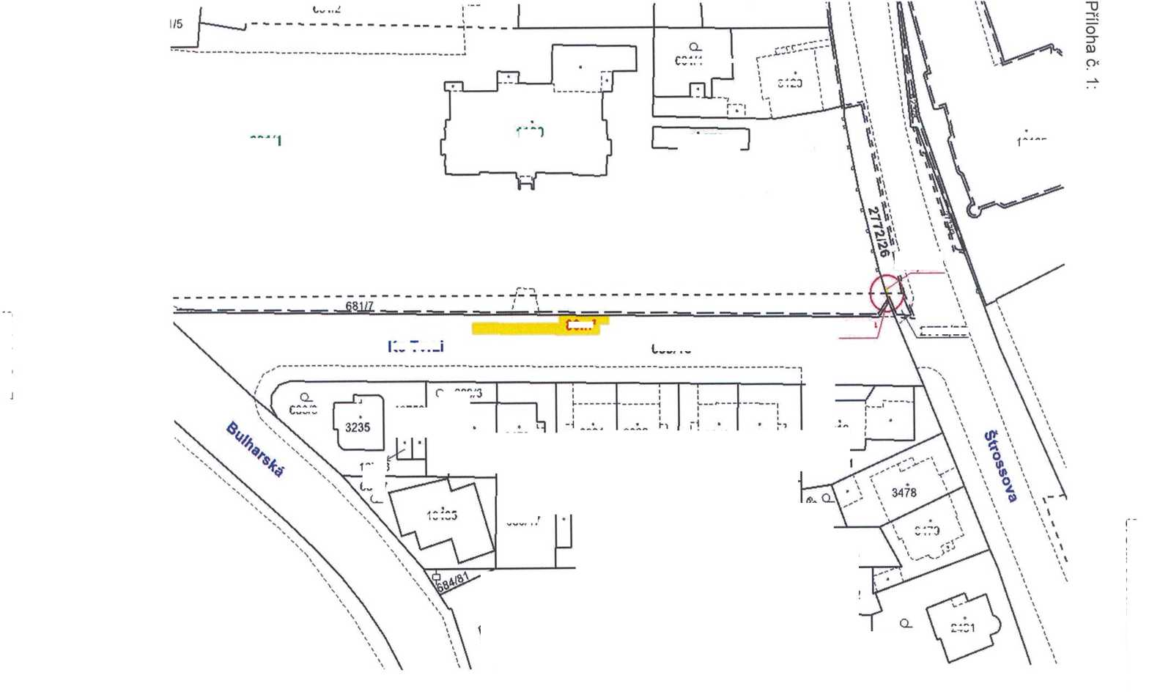

V 0562/MO1

S/OM/6566/24/SoV/PČ

Příloha č. 2:

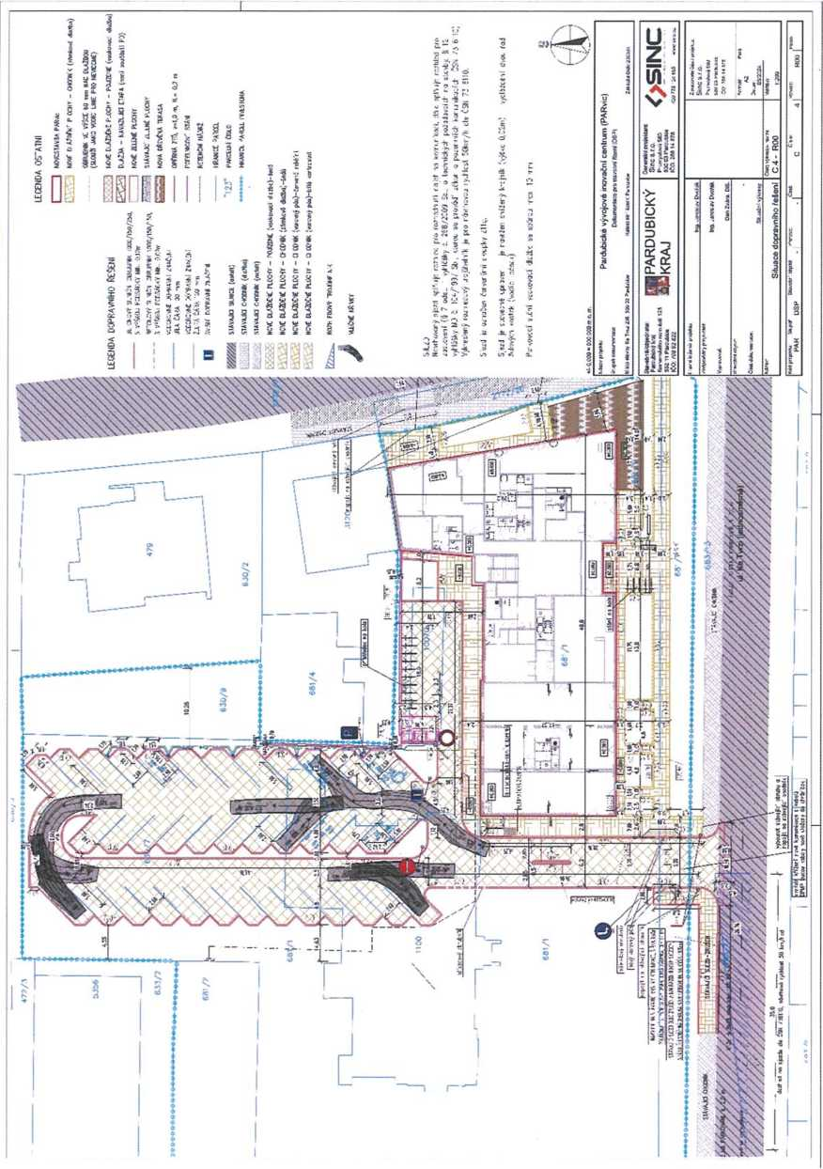

Souhlasíme s navrhovaným stavebním záměrem.

Datum: ■■ $ ^025*

Podpis:

Stránka 7 z 7